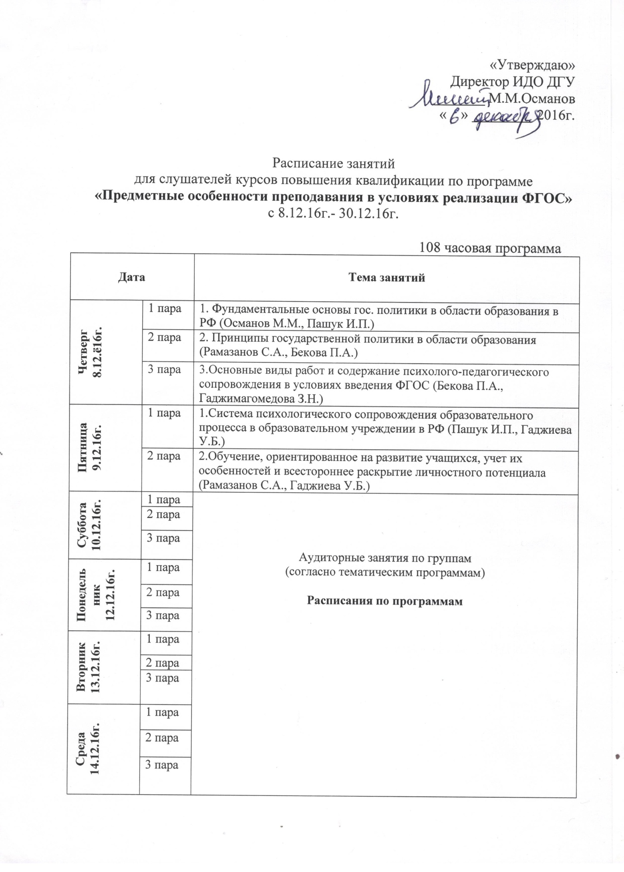

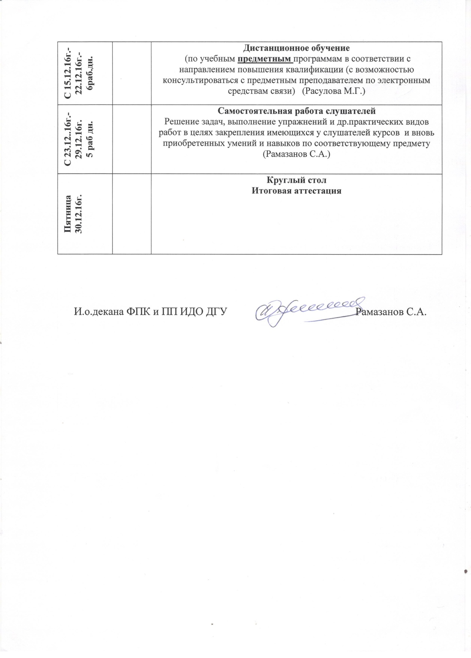

Дополнение к расписанию занятий от 8.12.16г.-30.12.16г.
по программе
«Предметные особенности преподавания в условиях реализации ФГОС»

Суббота  10.12.16г. | №1  Особенности преподавания в начальных классах в условиях реализации ФГОС 2 поколения
 | 1 пара |  | ФГОС начального образования как система требований  (Османов М.М., Пашук И.П.)
 | 2 пара |  | Концептуально-методологические и нормативно-правовые основы ФГОС начального общего образования (Рамазанов С.А., Пашук И.П.)
 | 3 пара |  | Современные требования к педагогическим технологиям в начальном образовании (Кулиева Э.Г., Новрузова А.А.)
Понедельник12.12.16г. | 1 пара |  | Методика работы по выявлению и развитию одаренных детей (Гаджиева У.Б., Новрузова А.А.)
 | 2 пара |  | Инновационные педагогические технологии в начальной школе (Пашук И.П., Новрузова А.А.)
 | 3 пара |  | Концепция духовно-нравственного развития в начальной школе (Кулиева Э.Г., Новрузова А.А.)
Вторник  13.12.16г. | 1 пара |  | Сущность и понятие педагогической технологии (Рамазанов С.А., Новрузова А.А.)
 | 2 пара |  | Условия эффективной реализации педагогической технологии в соответствии с ФГОС начального общего образования (Гаджиева У.Б.,Кулиева Э.Г.)
 | 3 пара |  | Методика применения новых педагогических технологий в начальных классах (Далгатов М.М., Кулиева Э.Г.)
Среда  14.12.16г. | 1 пара |  | Формирование методического и технологического инструментария педагога, обеспечивающего реализацию требований ФГОС (Пашук И.П.)
 | 2 пара |  | Разработка программ учебных дисциплин на основе ФГОС ( Пашук И.П., Гаджибекова Н.С.)
 | 3 пара |  | Разработка критериев и показателей эффективности реализации рабочих программ учебных предметов (Далгатов М.М., Кулиева Э.Г.)
Суббота  10.12.16г. | №2  Реализация ФГОС основного общего образования 2 поколения на уроках математики, физики и информатики
 | 1 пара |  | Методика использования инновационных методов обучения физике и математике в рамках ФГОС (Раджабова Н.Ш., Ашуралиева С.М.)
 | 2 пара |  | Текстовые задачи как средство развития у учащихся навыков самостоятельного принятия решения (Рамазанов С.А., Ашуралиева С.М.)
 | 3 пара |  | Проблемы формирования у учащихся информационных и физических понятий на примерах прохождения теоретического материала по физике, информатике и математике (Раджабова Н.Ш., Ашуралиева С.М.)
Понедельник  12.12.16г. | 1 пара |  | Задача с параметрами на уроках математики, физики и информатики и развитие мыслительной деятельности учащихся (Нухов А.К., Ашуралиева С.М)
 | 2 пара |  | Теоретические и практические аспекты обучения учащихся решению задач на уроках математики и физики (Рамазанов С.А.)
 | 3 пара |  | Текстовые задачи как средство развития у учащихся навыков самостоятельного принятия решения (Загиров Н.Ш., Ашуралиева С.М.)
Вторник  13.12.16г. | 1 пара |  | Современные средства оценивания результатов обучения математике, физике и информатике (Пашук И.П., Ашуралиева С.М.)
 | 2 пара |  | Организация внеклассной работы по математике и физике в условиях ФГОС. Проектирование программы внеурочной деятельности обучающихся по физике (Нухов А.К., Ашуралиева С.М.)
 | 3 пара |  | Методика обучения учащихся физическим и математическим понятиям, теоремам и их доказательствам (Пашук И.П., Рамазанов С.А.)
Среда  14.12.16г. | 1 пара |  | Единый государственный экзамен по математике и физике. Структура и содержание ЕГЭ-2015 по физике и математике. Содержание контрольных измерительных материалов ЕГЭ-2015. Цифровые образовательные ресурсы, используемые для подготовки к ЕГЭ (Загиров Н.Ш.)
 | 2 пара |  | Методика решения и особенности оформления физических задач (Нухов А.К., Ашуралиева С.М.)
 | 3 пара |  | Построение диаграмм, графиков, обработка статистических данных в MSExcel (Загиров Н.Ш.)
Суббота  10.12.16г. | №3  Реализация ФГОС основного общего образования 2 поколения на уроках русского языка и литературы, родного языка и литературы
 | 1 пара |  | Приоритетные направления деятельности психологического сопровождения в условиях введения ФГОС (Гаджимагомедова З.Н., Рамазанов С.А.)
 | 2 пара |  | Государственно- общественный характер управления системой образования в современных условиях (Бекова П.А., Османов М.М.)
 | 3 пара |  | ФГОС – развитие у учащихся компетенций на уроках русского языка и литературы и родного языка и литературы (Гасанова М.А., Абдусаламова А.Н.)
Понедельник12.12.16г. | 1 пара |  | Инновационные педагогические технологии в преподаваниирусского языка и литературы (Абдусаламова А.Н., Гаджибекова Н.С.)
 | 2 пара |  | Актуальные проблемы подготовки русского языка и литературы, родного языка в школе (Магомедова С.А., Гаджибекова Н.С.)
 | 3 пара |  | Анализ текста как основа филологической компетенции (Гасанова М.А., Гаджибекова Н.С.)
Вторник  13.12.16г. | 1 пара |  | Учебно-методическое обеспечение преподавания русского языка и литературы в условиях перехода на ФГОС второго поколения (Абдусаламова А.Н., Гаджибекова Н.С.)
 | 2 пара |  | Новые рабочие программы по русскому языку и литературе, родному языку и литературе и их особенности, определяемые требованиями ФГОС второго поколения (Сиражудинов Р.М., Гаджибекова Н.С.)
 | 3 пара |  | Новые рабочие программы по русскому языку и литературе и их особенности, определяемые требованиями ФГОС второго поколения (Гасанова М.А., Гаджибекова Н.С.)
Среда  14.12.16г. | 1 пара |  | Инновационные УМК по русскому языку и литературе, реализующие концептуальные требования ФГОС второго поколения (Гюльмагомедов Г.А., Гаджибекова Н.С.)
 | 2 пара |  | Современные требования к подготовке по русскому языку и литературе выпускников основной и средней (полной) школы в условиях перехода на ФГОС второго поколения (Бекова П.А., Гаджибекова Н.С.)
 | 3 пара |  | Новые формы аттестации выпускников 9-х классов (ГИА) по русскому языку и литературе, выпускников 11-х классов (ЕГЭ) по русскому языку и литературе (Абдусаламова А.Н., Гаджибекова Н.С.)
Суббота  10.12.16г. | №4  Управление образовательной деятельностью школы и ДОУ в условиях введения ФГОС 2. Менеджмент в образовании. Организация образовательного процесса в системе ДО в условиях реализации ФГОС2.
 | 1 пара |  | Новые подходы к управлению персоналом в образовательных учреждениях (Бекова П.А., Дроздов А.Г.)
 | 2 пара |  | Общий менеджмент. Инновационный менеджмент в школьном образовании (Дроздов А.Г., Гусейнов А.Г.)
 | 3 пара |  | Реализация личностно-деятельного подхода в рамках ФГОС в ДОУ (Кулиева Э.Г., Рамазанов С.А.)
Понедельник  12.12.16г. | 1 пара |  | Современные подходы в организации образовательного процесса в школе. Технология социального партнерства педагогов с семьями воспитанников (Кулиева Э.Г, Пашук И.П.)
 | 2 пара |  | Инновационный менеджмент в образовании (Дроздов А.Г.)
 | 3 пара |  | Развивающая предметно-пространственная среда школы (Пашук И.П.)
Вторник  13.12.16г. | 1 пара |  | Основы менеджмента (Гусейнов А.Г., Дроздов А.Г.)
 | 2 пара |  | Управление персоналом (Дибиргаджиев В.М., Рамазанов С.А.)
 | 3 пара |  | Управление государственными и муниципальными финансами в образовании (Дроздов А.Г., Османов М.М.)
Среда  14.12.16г. | 1 пара |  | Реализация в учебном заведении инновационных методов контрольно-оценочной деятельности (Пашук И.П., Бекова П.А.)
 | 2 пара |  | Пути усиления воспитательной функции ОУ (Далгатов М.М., Кулиева Э.Г.)
 | 3 пара |  | Экономическая модель образовательного учреждения (Османов М.М., Пашук И.П.)
№5
Реализация ФГОС основного общего образования 2 поколения на уроках технологии.
Суббота  10.12.16г. | 1 пара |  | Профессиональный стандарт педагога в школе. Концепция духовно-нравственного развития в школе (Рамазанов С.А., Пашук И.П.)
 | 2 пара |  | ФГОС школьного образования как система требований (Османов М.М., Пашук И.П.)
 | 3 пара |  | Безопасность жизнедеятельности на уроках технологии на федеральном уровне (Израилов М.М., Бахмудов Б.А.)
Понедельник  12.12.16г. | 1 пара |  | Безопасность жизнедеятельности на уроках технологии на региональном и местном уровне (Израилов М.М., Курбанов И.К.)
 | 2 пара |  | Безопасность жизнедеятельности на уроках технологии на индивидуальном уровне (Курбанов И.К., Османов М.М.)
 | 3 пара |  | Методико-практические основы преподавания технологии в школе (Рамазанов С.А., Бахмудов Б.А., Израилов М.М.)
Вторник  13.12.16г. | 1 пара |  | Нормативно– правовые основы школьного предмета «Основы безопасности жизнедеятельности(Османов М.М., Пашук И.П.)
 | 2 пара |  | Обеспечение образовательного процесса по курсу технологии (Израилов М.М., Бахмудов Б.А.)
 | 3 пара |  | Образование как способ вхождения человека в мир науки и культуры (Далгатов М.М., Курбанов И.К., Дроздов А.Г.)
Среда  14.12.16г. | 1 пара |  | Педагогический процесс как целостное педагогическое явление(Османов М.М., Пашук И.П.)
 | 2 пара |  | Особенности психического развития подростков, юношеского периода (Раджабова Н.Ш., Рамазанов С.А.)
 | 3 пара |  | Ведущие педагогические технологии (Османов М.М.,Бахмудов Б.А.)
Суббота  10.12.16г. | №6  Реализация ФГОС основного общего образования 2 поколения на уроках истории, истории Дагестана, обществознания и КТНД
 | 1 пара |  | Приоритетные направления деятельности психологического сопровождения в условиях введения ФГОС (Гаджимагомедова З.Н., Гаджиева У.Б.)
 | 2 пара |  | Государственно- общественный характер управления системой образования в современных условиях (Рамазанов С.А., Насрулаева Р.А.)
 | 3 пара |  | Новый Федеральный государственный образовательный стандарт (ФГОС) на уроках истории и обществознания (Насрулаева Р.А.)
Понедельник  12.12.16г. | 1 пара |  | Инновационные педагогические технологии в преподавании истории, истории Дагестана, обществознания (Эфендиева Д.А., Насрулаева Р.А.)
 | 2 пара |  | Анализ урока истории. Оценка педагогического результата на уроках истории, истории Дагестана, обществознания (Насрулаева Р.А., Эфендиева Д.А.)
 | 3 пара |  | Сравнительная характеристика действующих программ по истории (Насрулаева Р.А.)
Вторник  13.12.16г. | 1 пара |  | Особенности ФГОС по историческому образованию (Эфендиева Д.А.)
 | 2 пара |  | Особенности предметной подготовки учащихся основной школы в контексте требований к результатам освоения ООП основного общего образования (Бахмудов Б.А.  , Насрулаева Р.А.)
 | 3 пара |  | Особенности предметной подготовки учащихся основной школы в контексте требований к результатам освоения ООП основного общего образования (Насрулаева Р.А., Эфендиева Д.А.)
Среда  14.12.16г. | 1 пара |  | Современная образовательная среда. Предпосылки и условия перехода на новые стандарты (Бахмудов Б.А., Насрулаева Р.А.)
 | 2 пара |  | Обществознание как интегративный курс. Модульное построение курса истории, истории Дагестана (Насрулаева Р.А., Эфендиева Д.А.)
 | 3 пара |  | Мониторинг качества преподавания истории, обществознания в современной школе (Эфендиева Д.А., Насрулаева Р.А)
Суббота  10.12.16г. | №7  Реализация ФГОС основного общего образования 2 поколения на уроках физической культуры. Теория, методика и практика профессиональной деятельности тренера-преподавателя.
 | 1 пара |  | Методика преподавания физической культуры согласно ФГОС в средней общеобразовательной школе (Адилов Р.А., Шарапов В.Е.)
 | 2 пара |  | Теория и методика физической культуры. Лечебная физическая культура – ЛФК (Магомедов Р.А.,Адилов Р.А.)
 | 3 пара |  | Предмет психологии на уроках физической культуры  (Рамазанов С.А., Адилов Р.М.)
Понедельник  12.12.16г. | 1 пара |  | Спортивная медицина (Новикова Н.Б, Загидов М.З.)
 | 2 пара |  | Спортивные игры (Магомедов Р.А., Адилов Р.А.)
 | 3 пара |  | Легкая атлетика (Шарапов В.Е., Адилов Р.А.)
Вторник  13.12.16г. | 1 пара |  | Деятельностная парадигма образования: планируемые результаты и система оценки (Адилов Р.А., Магомедов Р.А.)
 | 2 пара |  | Национальный воспитательный идеал (Османов М.М., Новикова Н.Б.)
 | 3 пара |  | Основные принципы организации духовно-нравственного развития и воспитания (Рамазанов С.А., Адилов Р.А.)
Среда  14.12.16г. | 1 пара |  | Особенности организации и реализации физического воспитания (Новикова Н.Б., Адилов Р.А.)
 | 2 пара |  | Общие закономерности обучения в системе физкультурного образования (Адилов Р.А., Шарапов В.Е.)
 | 3 пара |  | Использование современных методик обучения на уроках физического воспитания (Магомедов Р.А., Новикова Н.Б.)
Суббота  10.12.16г. | №8  Реализация ФГОС основного общего образования 2 поколения на уроках иностранного языка
 | 1 пара |  | ФГОС как система требований в средней образовательной организации (Османов М.М., Пашук И.П.)
 | 2 пара |  | Концептуально-методологические и нормативно-правовые основы ФГОС среднего общеобразовательного учреждения (Рамазанов С.А., Пашук И.П.)
 | 3 пара |  | Современные требования к педагогическим технологиям в преподавании иностранного языка в школе (Вагабова Н.М.)
Понедельник  12.12.16г. | 1 пара |  | Методика работы по выявлению и развитию одаренных детей в школе по изучению иностранного языка (Вагабова Н.М., Таджибова Р.Р.)
 | 2 пара |  | Роль иностранного языка – как средство общения (Таджибова Р.Р., Вагабова Н.М.)
 | 3 пара |  | Закладывание фундамента освоения предмета иностранный язык в общеобразовательной школе (Вагабова Н.М.)
Вторник  13.12.16г. | 1 пара |  | Концепция полиязыкового образования в условиях внедрения новых ФГОС-2 (Рамазанов С.А., Вагабова Н.М.)
 | 2 пара |  | Модернизация содержания образования в предметной области «Иностранный язык» в условиях внедрения ФГОС-2 (Таджибова Р.Р., Вагабова Н.М.)
 | 3 пара |  | Урок иностранного языка в контексте требований ФГОС-2 (Вагабова Н.М., Таджибова Р.Р.)
Среда  14.12.16г. | 1 пара |  | Мониторинг учебной деятельности в соответствии с требованиями ФГОС-2 и спецификой учебного предмета «Иностранный язык» (Вагабова Н.М., Тажибова Р.Р.)
 | 2 пара |  | Интернет-ресурсы в преподавании иностранного языка (Бахмудов Б.А., Вагабова Н.М.)
 | 3 пара |  | Средства автоматизированного контроля знаний обучаемых по иностранным языкам (Бахмудов Б.А., Вагабова Н.М.)
Суббота  10.12.16г. | №9  Современные технологии в работе социального педагога.  Педагогика и психология. Особенности работы воспитателя в условиях современной школы. Особенности работы вожатого в условиях реализации ФГОС. Актуальные проблемы библиотечного дела.
 | 1 пара | Федеральный Закон «Об образовании в РФ» о статусе социального педагога и воспитателя в системе образования в РФ. (Османов М.М., Пашук И.П.)
 | 2 пара | Профессиональный стандарт социального педагога (воспитателя) организации. (Рамазанов С.А., Новрузова А.А.)
 | 3 пара | Характеристика примерной основной образовательной и воспитательной программ образования и требования к результатам их освоения. Современные методы в работе логопеда (Кулиева Э.Г., Новрузова А.А.)
Понедельник  12.12.16г. | 1 пара | Развивающая предметно-пространственная среда социального педагога. Проблемы библиотечного дела (Кулиева Э.Г.)
 | 2 пара | Технология социального партнерства: социальный педагог-семья (Израилов М.М., Новрузова А.А.)
 | 3 пара | Технология исследовательской деятельности (Рамазанов С.А., Новрузова А.А.)
Вторник  13.12.16г. | 1 пара | Особенности проектирования педагогического процесса в условиях введения ФГОС (Османов М.М., Пашук И.П.)
 | 2 пара | Современные подходы к организации образовательного процесса в работе воспитателя (Рамазанов С.А., Новрузова А.А.)
 | 3 пара | Современные подходы к организации работы библиотеки (Рамазанов С.А., Новрузова А.А.)
Среда  14.12.16г. | 1 пара | Технологии социального партнерства педагогов с семьями воспитанников (Далгатов М.М., Кулиева Э.Г.)
 | 2 пара | Реализация образовательных областей посредством инновационных педагогических технологий (Бахмудов Б.А., Пашук И.П.)
 | 3 пара | Реализация образовательных областей посредством инновационных педагогических технологий (Бахмудов Б.А., Пашук И.П.)
Суббота  10.12.16г. | №10  Реализация ФГОС основного общего образования 2 поколения  на уроках географии
 | 1 пара | Организационные формы обучения географии (Османов М.М., Ахмедова Г.А.)
 | 2 пара | Требования к структуре основной образовательной программыпо географии(Ахмедова Г.А., Османов М.М.)
 | 3 пара | Проблемы формирования у учащихся географических понятий на примерах прохождения теоретического материала (Рамазанов С.А.,Ахмедова Г.А., Османов М.М.)
Понедельник  12.12.16г. | 1 пара | Информационные и коммуникационные технологии в обучении географиив школе (Бахмудов Б.А., Ахмедова Г.А.)
 | 2 пара | Теоретические и практические аспекты обучения учащихся на уроках географии(Османов М.М., Ахмедова Г.А.)
 | 3 пара | Методика использования инновационных методов обучения в школе в рамках ФГОС (Бахмудов Б.А., Пашук И.П., Ахмедова Г.А.)
Вторник  13.12.16г. | 1 пара | Система методов и средств обучения географии (Османов М.М., Ахмедова Г.А.)
 | 2 пара | Современные педагогические технологии на уроках географии (Рамазанов С.А., Ахмедова Г.А.)
 | 3 пара | Виды и методы контроля знаний учащихся на уроках географии (Османов М.М., Ахмедова Г.А.)
Среда  14.12.16г. | 1 пара | Общая характеристика систем и форм обучения географии.Урок – основная форма организации учебной работы (Османов М.М., Ахмедова Г.А.)
 | 2 пара | Лабораторная и практическая работы как формы обучения географии (Османов М.М., Ахмедова Г.А.)
 | 3 пара | Внеклассная работа по географии, виды и особенности содержания (Ахмедова Г.А.)
Суббота  10.12.16г. | №11  Реализация ФГОС основного общего образования 2 поколения на уроках биологии
 | 1 пара | Организационные формы обучения биологии и химии (ГасангаджиеваУ.Г., Михайленко И.К.)
 | 2 пара | Требования к структуре основной образовательной программы по биологии и химии (Михайленко И.К., ГасангаджиеваУ.Г. )
 | 3 пара | Проблемы формирования у учащихся химических и биологических понятий на примерах прохождения теоретического материала (Михайленко И.К, Гасангаджиева У.Г.)
Понедельник  12.12.16г. | 1 пара | Информационные и коммуникационные технологии в обучении химии и биологии в школе (Бахмудов Б.А., Михайленко И.К.)
 | 2 пара | Теоретические и практические аспекты обучения учащихся на уроках биологии и химии (Михайленко И.К.)
 | 3 пара | Методика использования инновационных методов обучения в школе в рамках ФГОС (Бахмудов Б.А., Рамазанов С.А.)
Вторник  13.12.16г. | 1 пара | Система методов и средств обучения биологии (Михайленко И.К.)
 | 2 пара | Современные педагогические технологии (Рамазанов С.А., Гасангаджиева У.Г.)
 | 3 пара | Виды и методы контроля знаний учащихся (Михайленко И.К., Гасангаджиева У.Г.)
Среда  14.12.16г. | 1 пара | Общая характеристика систем и форм обучения биологии.Урок – основная форма организации учебной работы (Михайленко И.К.)
 | 2 пара | Лабораторная и практическая работы как формы обучения химии и биологии (Михайленко И.К.)
 | 3 пара | Внеклассная работа по химии и биологии, виды и особенности содержания (Гасангаджиева У.Г., Михайленко И.К)

И.о. декана ФПКиПП ИДО ДГУ С.А.Рамазанов

